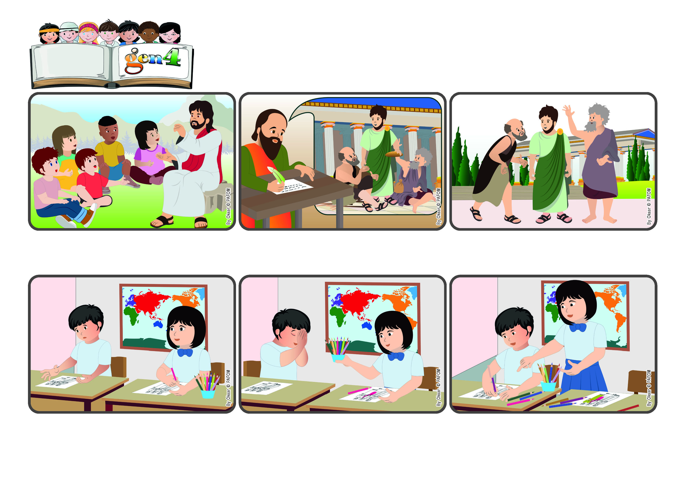

Palavra de vida Gen4, Fevereiro 2025.

**Escolhamos o que é bom**

**«Examinai tudo e guardai o que for bom.» (1Ts 5,21)**

**Palavra de Vida**

**Ele lhes recordou que o mais importante é manter a harmonia, ajudando os mais necessitados, corrigindo com amor, nunca retribuindo as ofensas recebidas, mas escolhendo sempre o bem, guardando o que for bom.**

**Ele havia esquecido os lápis de cor em casa. Dava para ver que ele precisava de ajuda, mas os outros colegas nem se importaram. Eu não podia fazer o mesmo! Decidi compartilhar com ele os meus lápis de cor.**

**Eu me senti muito feliz. Entendi que tinha escolhido fazer o certo, ajudando a ele que estava em dificuldades. Depois disso, em toda a turma, cresceu a harmonia, o amor recíproco e o cuidado com todos.**

**Ele lhes recordou que o mais importante é manter a harmonia, ajudando os mais necessitados, corrigindo com amor, nunca retribuindo as ofensas recebidas, mas escolhendo sempre o bem, guardando o que for bom.**

**Jesus nos ensinou, aqui na Terra, a viver a Lei do amor que viveremos no Paraíso. Amando a cada momento, nos preparamos para encontrá-Lo, onde Ele está agora com Deus Pai e nos espera.**

**Depois que Jesus subiu ao Céu, os apóstolos ajudaram as primeiras comunidades cristãs a viverem assim: em paz e querendo-se bem. Paulo escreveu diversas cartas para eles, dando-lhes muitos conselhos.**

**”© PAFOM, Desenhos e textos elaborados pelo Centro Gen4”**

**Os gen4 são as crianças do Movimento dos Focolares, fundado por Chiara Lubich.**